МДОУ «Сланцевский детский сад №2 общеразвивающего вида с приоритетным осуществлением деятельности по социально- личностному развитию детей»

Сценарий занятия по опытно-экспериментальная деятельность во второй младшей группе «Поможем найти друга Ветерка»

составил воспитатель
Костина Н.В.

Г.СЛАНЦЫ

Интеграция образовательных областей:
«Познание» (формирование целостной картины мира)
Коммуникация «Развитие речи».
Виды детской деятельности: игровая, коммуникативная, познавательно-исследовательская, здоровьесберегающая.
Цель: способствовать накоплению у детей представлений о свойствах воздуха.
Задачи:
1. подвести к пониманию того, что воздух есть вокруг нас; формировать представления о ветре и его свойстве, расширять представления о взаимосвязи и происходящих явлениях в опыте;
2. развивать речь детей, активизировать их словарь;
3. воспитывать желание к экспериментальной и опытнической деятельности.
Планируемые результаты: активно и доброжелательно взаимодействует с педагогом и сверстниками в решении игровых и познавательных задач, делает элементарные причинно-следственные выводы.
Материалы и оборудование: Емкости для воды, мыльное средство (шампунь, трубочки и стаканчики с мыльной водой, кораблики из бумаги, полиэтиленовые пакеты, тазы с водой, ватный мячик, пакетики
Ход занятия:
Организационный момент:
Звенит бубен, дети подбегают к воспитателю..
Воспитатель: Ой, ребята, к нам сегодня кто то прилетел в гости.
Воспитатель показывает птичку- прищепку и сажает ее себе на плечо.
Воспитатель: Ребята посмотрите кто к нам прилетел? (Ответы детей)
Воспитатель: Птичка хочет нас познакомить со своим другом-Ветерком., но он спрятался и она не может его найти. Из-за этого она очень расстроилась. Поможем отыскать и познакомиться с ветерком? (ответ детей) А чтобы нам легче было его найти, Птичка дает нам карту, где его искать. ( воспитатель показывает карту с маршрутом)
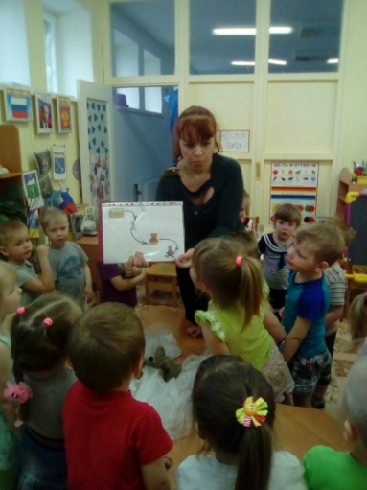
Готовы? Давайте посмотрим внимательно и увидим к кому нам надо идти к первому?( дети- к зайчику)
Основная часть.
Воспитатель:
Мы шагаем, мы шагаем,
Ноги выше поднимаем.
Через кочки и бугры
В гости к Зайчику пришли!
Воспитатель: Здравствуй, Зайчик! Не у тебя ли дружок Ветер?
Зайчик: Нет. А скажите- ка ребята, где вы можете встретить ветер?(ответы детей). А сами можете сделать ветер? Как?.
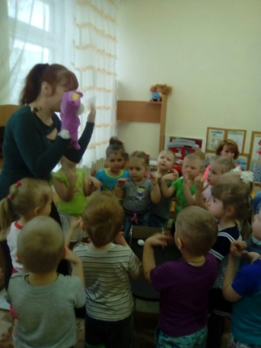
Воспитатель показывает, как рукой можно обмахивать лицо, чтобы почувствовать движение воздуха. (Предлагаю детям сделать то же самое).
Зайка: Почувствовали? А вы его видите? (ответ детей) Значит, Ветерок-невидимка, мы его не видим, но чувствуем. А хотите увидеть, как ветерок может передвигать предметы? ( ответы детей).Тогда я вам предлагаю поиграть в игру «Загони мяч в ворота».
Воспитатель: Посмотрите на меня, для того чтобы наш ветерок подул нужно сделать губы трубочкой – ватный мячик лежит на одном краю столика, на другом обозначенные ворота. Я дую на мячик, чтобы загнать его в ворота ? (дую, вата улетает в ворота). А теперь пусть кто- то из вас попробует задуть гол. Молодцы научились делать ветерок.
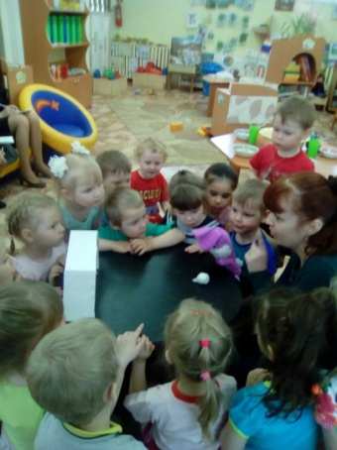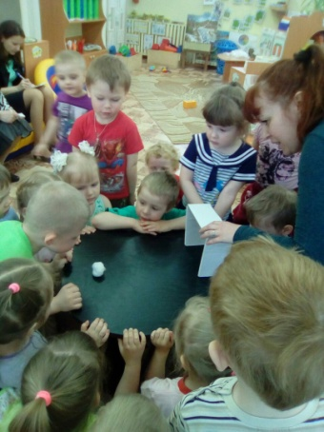
- Давайте подарим птичке ватный мячик, чтобы она могла дома поиграть.
Вот какой ветер-невидимка! А еще Зайка хочет научить вас делать ветерок холодным и горячим.
Опыт «Холодный, горячий воздух»
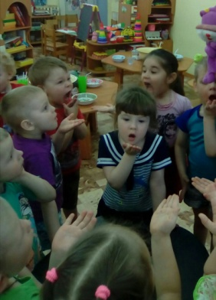
Зайка: Давайте широко, широко откроем рот и подышим на ладошку. Какой воздух полетел на ладошку? (спрашивает ребенка). А теперь сделаем губки трубочкой и опять подуем на ладошку. Какой теперь воздух полетел на ладошку?
Воспитатель: Спасибо, Зайка, мы теперь знаем, что ветер невидимый и мы можем сделать его холодным или горячим. Ну а нам пора дальше идти. До свидания! К кому нам дальше идти?
Мы шагаем, мы шагаем,
Ноги выше поднимаем.
Через кочки и бугры
В гости к Мишке пришли!
Воспитатель: Здравствуй, Мишка! Не у тебя ли дружок Ветер?
Мишка: Нет. Но хотите, я помогу вам его поймать?
Игра с пакетиками.
Мишка: Давайте надуем весёлые пакетики (Если у детей не получается, то можно предложить «поймать» воздух в полиэтиленовый пакет.). Вот какие дети молодцы, поймали воздух!
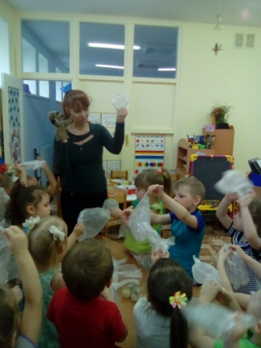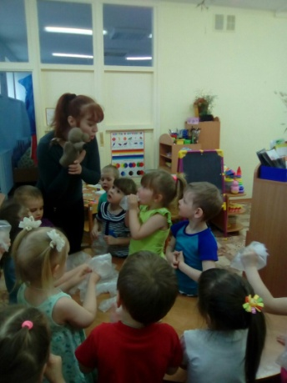
Мишка: Вдохните воздух носом… .
Какой у него запах? (у него нет запаха)
Дыхательная гимнастика:
Повторяйте за мной:
Будем носиком вдыхать.
Выдох-вдох, выдох- вдох.
Чудо-воздух – ох-ох-ох!
Очень весело играем –
Нюхать воздух начинаем.
Опыт «Угадай какой запах? »
Воспитатель подготавливает пахучие вещества (яблоко, чеснок, лимон, огурец) и раскладывает их в разные баночки.
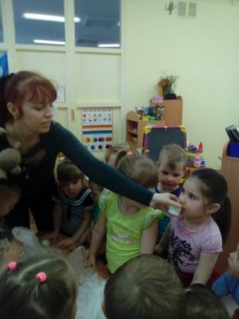
Воспитатель: А сейчас мы поиграем, вы будете угадывать предметы, которые имеют запахи. Кто хочет поиграть?
Максим..., Саша..., Даша..., Ксюша..., Андрей... Давай я тебе дам понюхать баночку, а ты по запаху определи, какой предмет я тебе поднесла?
( Дети по очереди подходят и нюхают с закрытыми глазами. Затем называют предмет - лимон, чеснок, яблоко и т. д. )
Мишка: Значит у чистого воздуха нет запаха, но он может принимать запах рядом находящегося предмета.
Воспитатель: Спасибо, Мишка, но нам надо идти дальше. Давайте посмотрим на карту, к кому нам надо идти? (ответ детей- к волку)
Мы шагаем, мы шагаем,
Ноги выше поднимаем.
Через кочки и бугры
В гости к Волку пришли!
Воспитатель: Здравствуй, Волк! Не у тебя ли дружок Ветер?
Волк: Был он у меня и показал, как можно с ним играть. Ребята давайте я и вас научу, как с ветерком можно по-разному играть, если научиться сильно дуть.
Волк: Посмотрите, что стоит на столах?
Здесь стоят тарелочки. с чем? Правильно с водой. Давайте опустим один конец наших волшебных палочек в воду и подуем в них…
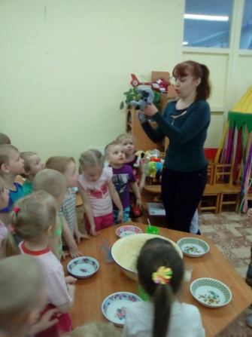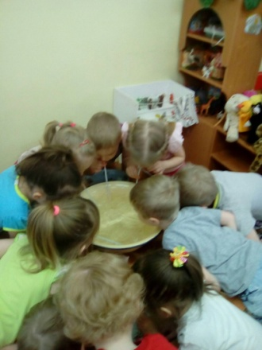
- Ребята, что произошло? Что мы увидели? Пузыри воздуха… А как он там оказался? Мы выдохнули его.
А теперь давайте добавим в тарелочки мыло и еще раз подуем, чтобы еще увидеть воздух. Рядом стоят маленькие стаканчики с жидким мылом. Добавьте его в стаканы с водой. (Дети надувают мыльную шапку.)
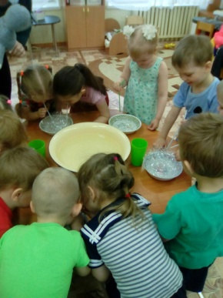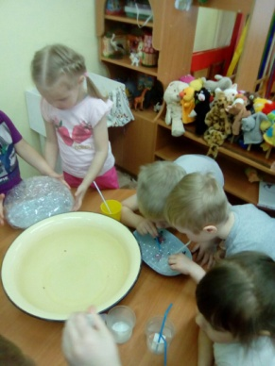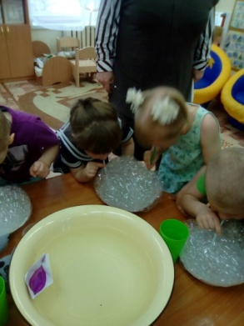
-Ребята, как мы смогли надуть такие пузыри?
-Мы надули их через волшебную палочку воздухом.
-Правильно, мы надули их с помощью воздуха, который мы выдыхали.
-Какие пузыри? Легкие, воздушные… потому что внутри них что? Значит воздух какой? Легкий!
Вот какие мы молодцы! Авы знаете, что ветер настоящий волшебник. Он может заставлять плыть даже корабли.
Опыт с корабликами на воде.
Ветер по морю гуляет
И кораблик подгоняет
Тот бежит себе в волнах
На раздутых парусах.
- А вы хотите попробовать? Где плавают кораблики? Наше море будет в тазиках. Опустим корабли на воду. Почему они не плывут? (надо подуть на него)Дуют на паруса, кораблики плывут (слабо, сильно дуют). Что нужно сделать, чтобы кораблики поплыли быстрее?
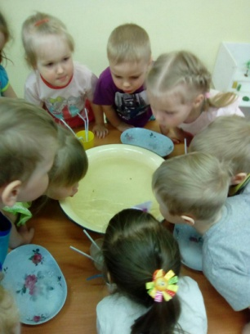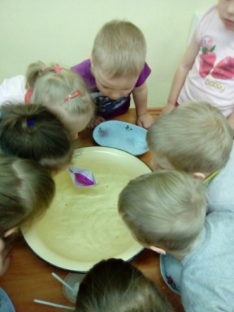
- Значит ветерок может быть Слабым и сильным!
Воспитатель: Спасибо, Волчок, но нам надо возвращаться.
Мы шагаем, мы шагаем,
Ноги выше поднимаем.
Через кочки и бугры
В детский садик мы пришли!
Птичка: Мне очень понравилось ребята с вами. Теперь я знаю, что ветерок всегда был рядом, его не видно, но мы можем его почувствовать, понюхать и поиграть. Спасибо вам.
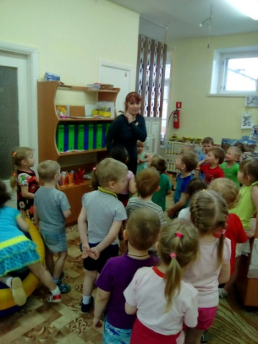
Рефлексия. Итог занятия.
Воспитатель: Вот мы и узнали Ветерка, его не видно, но мы можем его почувствовать и даже с ним поиграть.
-Чтобы его почувствовать? Что для этого мы делали? (дули)
- А как вы думаете, где больше всего ветерок любит гулять (на улице.)
- Скоро мы с вами пойдем на улицу и будем играть с ветерком.

